Os "HettichXperiencedays 2021" foram um sucesso!
Show de tendências híbrido com 61 500 participantes no mundo inteiro

O grande evento digital "Best of", no início de setembro, trouxe ao show de tendências "HettichXperiencedays 2021" mais um ponto alto memorável. Desde a sua estreia mundial, em meados de março, a Hettich usou o seu novo formato híbrido com sucesso para apresentar aos seus clientes e parceiros do mundo inteiro ambientes de mobiliário inovadores nas megatendências de urbanização, personalização e New Work.

"HettichXperiencedays 2021" foi um projeto novo e arrojado da Hettich – mas a audácia valeu a pena. Um novo conceito de grande flexibilidade e de longa duração e uma equipa Hettich altamente motivada foram a chave para o sucesso deste que foi, provavelmente, o maior projeto de media em toda a história da empresa. Apesar da situação difícil, neste ano, a plataforma híbrida de eventos e tendências internacional permitiu à Hettich encontrar-se, online e offline, com os seus clientes e parceiros, bem como com novos interessados, do mundo inteiro. A intenção é inspirá-los com os novos conceitos de móveis e as soluções inovadoras para as áreas de habitação e de trabalho do futuro, para além de lhes disponibilizar conhecimentos úteis sobre o ramo. O lema dos "HettichXperiencedays" foi também o convite feito a todos os participantes: "Let’s move markets!"

Mais de 1000 eventos ao redor do globo
Só no período entre meados de março e o início de setembro, registaram-se nos "HettichXperiencedays" 61 500 participantes virtuais ou presenciais do mundo inteiro. Todas as equipas Hettich internacionais participaram ativamente na realização do megaprojeto e cada localização teve a oportunidade de dar o seu contributo em forma de ações e eventos locais para o sucesso global. Em suma, ao longo de seis meses, foram realizadas mais de 1000 digressões internacionais, online e offline, pelos showrooms. Foram, assim, organizados mais de 1000 eventos individuais e feitos mais de 250 workshops temáticos. Não esquecendo o diversificado programa de key notes, através do qual foi proposta aos mais diversos grupos-alvo uma vasta gama de temas muito atuais em 12 línguas diferentes.

Prognóstico: continuar a (co)mover os mercados
A ressonância positiva ao novo e inovador formato híbrido motivou a equipa Hettich. As preciosas experiências que a Hettich colheu deste projeto serão agora integradas no desenvolvimento continuado das mais variadas áreas de trabalho.

E o que se segue? Como é natural, as localizações regionais da Hettich continuarão a oferecer aos seus clientes e a todos os restantes interessados visitas guiadas virtuais pelos destaques dos "HettichXperiencedays", bem como visitas presenciais aos showrooms. O portal dos "HettichXperiencedays" continuará online em https://xdays.hettich.com, permitindo aos utilizadores registados aceder, em qualquer altura, a todos os conteúdos. Incluem-se aqui informações sobre as megatendências ou a vasta gama de conteúdos na mediateca, com key notes internacionais ou vídeos sobre visitas virtuais guiadas em várias línguas.

Um destaque especial para uma descoberta individual é a apresentação virtual das áreas de tendências no "3D Xperienceworld": aqui encontrarão muita inspiração a nível de design, mais funcionalidade e mais conforto – para espaços grandes e pequenos, para a habitação urbana, cheia de flexibilidade, para New Work e home office, para lojas e hotéis, para marcas brancas e também para a área outdoor. Todas as peças de exposição são mostradas de forma prática, em movimento e em funcionamento, incluindo a disponibilização de informações adicionais práticas, tais como listas de ferragens, desenhos CAD, vídeos sobre os produtos ou fotografias.

A plataforma Xdays da Hettich será como um "organismo vivo" que futuramente continuará a fornecer aos seus utilizadores internacionais novos impulsos, porque os seus conteúdos serão atualizados evento a evento e preenchidos com novos e interessantes temas. Ou seja, seguindo no lema "Let’s move markets!", continua a valer a pena registar-se gratuitamente em: https://xdays.hettich.com

As seguintes fotografias podem ser descarregadas em www.hettich.com, menu: Imprensa:
Figuras
Legendas das fotografias

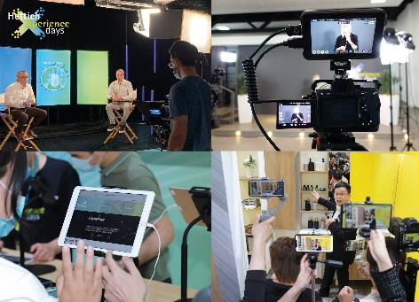
332021_a
Durante os "HettichXperiencedays 2021", só no curto período entre meados de abril e início de setembro, foram realizados mais de 1000 eventos individuais nas localizações da Hettich espalhadas pelo mundo inteiro. Foto: Hettich

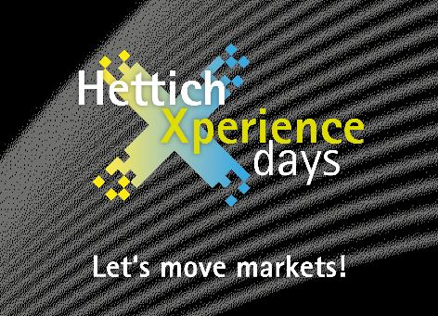
332021_b
Na plataforma digital Xdays, a Hettich continua a oferecer novos impulsos para o ramo. Registo gratuito em: https://xdays.hettich.com
Gráficos: Hettich

Sobre a Hettich
A empresa Hettich foi fundada em 1888 e é atualmente um dos maiores e bem-sucedidos fabricantes de ferragens para móveis no mundo inteiro. Mais de 6600 colaboradoras e colaboradores em quase 80 países cooperam para alcançar o objetivo de desenvolver tecnologia inteligente para móveis. Desta forma, a Hettich fascina muitas pessoas no mundo inteiro e é um parceiro incontornável para a indústria dos móveis, o comércio e os artesãos. A marca Hettich é sinónimo de valores coerentes: qualidade, inovação, fiabilidade e proximidade ao cliente. Apesar da sua dimensão e relevância no plano internacional, a Hettich preservou a sua matriz de empresa familiar. A inexistência de investidores externos, permite delinear o futuro da empresa com liberdade, humanidade e sustentabilidade.

